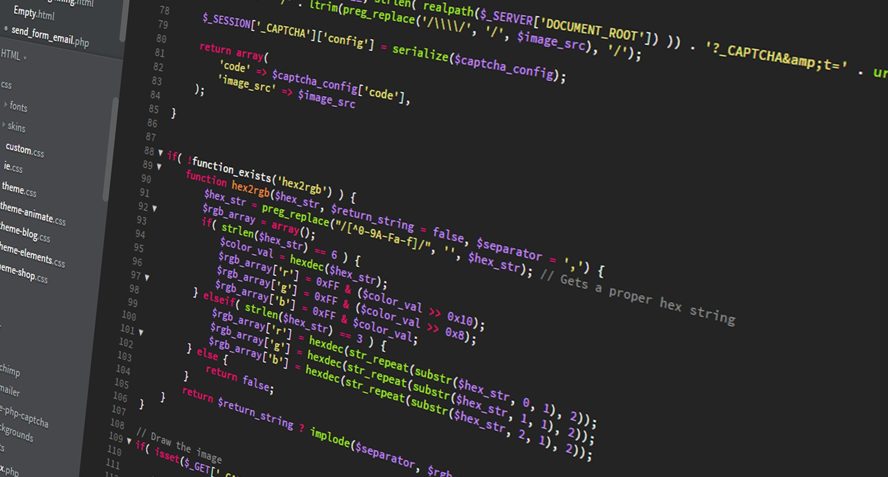

AtomiraEvents

Dokumentation Teil 2

Version 1.0.0, 01.04.2021 | Waisuddin Ghanizada, Reinhard Graf

# Abstract

Beim Projekt «Atomira Events» handelt es sich um die Entwicklung einer Webseite mithilfe von PHP, SQL, HTML, CSS etc. Auf der Webseite hat man die Möglichkeit sich als Teilnehmer oder Eventplaner zu Registrieren.

Als Teilnehmer hat man die Möglichkeit anstehende Events zu suchen und sich bei diesen anzumelden. Um die Registrierung abzuschliessen muss der Benutzer verschiedene Daten wie Namen, E-Mail und Passwort angeben.

Der Eventplaner erstellt Events und hat die Möglichkeit alle Events seiner Organisation zu verwalten. Das heisst er kann die Events verändern, erstellen und löschen. Die Eventplaner registrieren sich mit ihrer Firma beziehungsweise Organisation. Die Vertreter erhalten mit der Registrierung ihr Account, womit sie sich dann einloggen können.



Inhalt

1 Abstract 1

2 Technische Dokumentation 3

2.1 Code Style 3

2.2 Testauswertung 3

2.3 Installationsanleitung 4

2.3.1 Systemanforderungen 4

2.3.2 Installation 4

3 Benutzerhandbuch 5

4 Fazit 6

# Technische Dokumentation

## Code Style

Schlaufen, if-Statements und andere Codegruppen mit Parameter werden mit einem Leerschlag zwischen Parameter und geschweifter Klammer erstellt. Die erste geschweifte Klammer befindet sich auf derselben Zeile wie das Statement, während sich die schliessende Klammer eine Zeile hinter der letzten Codezeile befindet. Der Code innerhalb von geschweiften Klammer werden immer mit eine «Tab» eingerückt:

if() {

…

}

Nach Komma (z.B. bei Parameter) sowie Operatoren wird immer ein Space dazwischen gelassen:

if(param1, param2, param3) {

…

}

Nach Funktionsdeklarierungen und Codegruppen wird immer eine Zeile ausgelassen:

public function() {

…

}

if() {

…

}

Neben diesen Regeln wurden die standardisierten CodeStyle-Regeln beachtet und Umgesetzt.

## Testauswertung

Zusammenfassung aller durchgeführten Tests. Nur fehlgeschlagene Tests und Tests mit Bemerkungen müssen in der folgenden Tabelle aufgelistet werden.

|  |  |  |
| --- | --- | --- |
| ID | Erfolgreich | Bemerkungen |
| ST-01 | Ja | Der Testfall war erfolgreich, der Testperson 1 ist jedoch aufgefallen, dass es in der angezeigten Fehlermeldung noch einen Rechtschreibfehler gibt. |
| … | … | … |
|  |  |  |
|  |  |  |

Ein bis zwei Sätze, welche die Testresultate zusammenfassen.

## Installationsanleitung

### Systemanforderungen

Welche Systemanforderungen hat die Applikation.

* Apache Version
* PHP Version
* HTML Version
* CSS Version
* Browser (inkl. Version)
* Etc.

### Installation

Wie kann die Software Schritt für Schritt auf einem neuen System installiert werden?

* Installation von Apache/PHP muss NICHT beschrieben werden
* Apache Konfiguration
* PHP Konfiguration
* Datenbank Setup
* Allfällige Konfigurationen

Datenbank Konfiguration

# Benutzerhandbuch

Mindestanforderungen:

* Menüführung
  + Welche Menüpunkte gibt es? Welche Funktionalität steckt dahinter?

Wie können die vier CRUD Funktionen auf dem CRUD Element ausgeführt werden?

# Fazit

Hier kommt eure Reflexion zum Projekt.

* Was lief gut/schlecht?
* Wie seid ihr mit dem Endergebnis zufrieden?
* Was habt ihr gelernt?
* Ist alles vorhanden oder was fehlt noch?
* Usw.